數線
學習重點一：認識數線
1. 認識數線：
(1) 數線上每個點間隔相同，且都對應到一個數字。

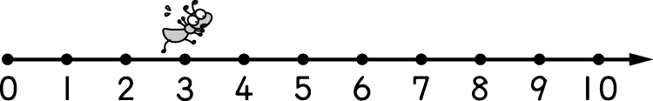

(2) 數線不一定要從0開始，可以只取其中一部分，或是每兩個點的間隔擴大，省略中間的點和數字。

2. 畫數線：
(1) 拿出直尺，沿著直尺邊緣，從刻度0的地方開始，畫一條直線。
0 1 2 3 4 5 6 7 8 9 10 1112131415

(2) 再把每個公分的刻度標示在直線上，並在直線最右邊加上箭頭，我們把這樣的直線叫作「數線」。
0 1 2 3 4 5 6 7 8 9 10 1112131415

3. 原點：數線上的「0」叫作數線的「原點」；數線可以向右邊無限延伸，所以要加上箭頭！

例題1：請寫出下列各點所代表的數字？

( ) ( ) ( ) ( ) ( )

類題1：請寫出下列各點所代表的數字？
( ) ( ) ( ) ( ) ( )

例題2：在□中填入代表點的數字。
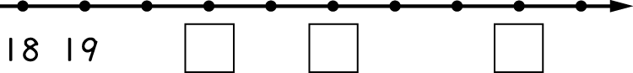

類題2：在□中填入代表點的數字。

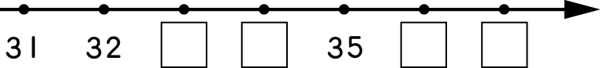

例題3：2個一數，在□中填入代表點的數字。

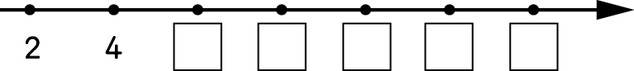

類題3：5個一數，在□中填入代表點的數字。
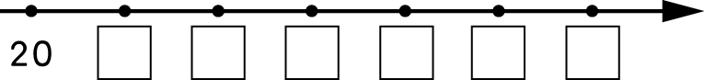

例題4：畫一條2個一數，起點是0，終點是10的線段。

類題4：畫一條5個一數，起點是10，終點是35的線段。

學習重點二：在數線上做加減、數間隔
- 向右移：在數線上向右移動，數字會逐漸增大。
例：螞蟻從5開始，向右邊走4格，會停在數字9。
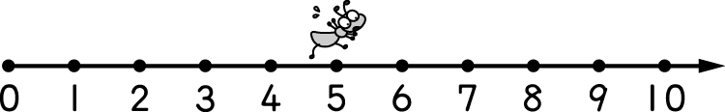

算式：5＋4＝9

- 向左移：在數線上向左移動，數字會逐漸變小。
例：小鳥從22開始，向左邊飛6格，會停在數字16上。
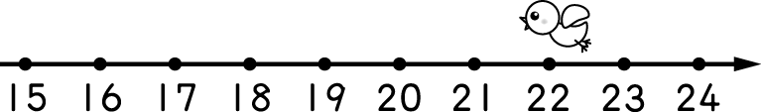

算式：22–6＝16
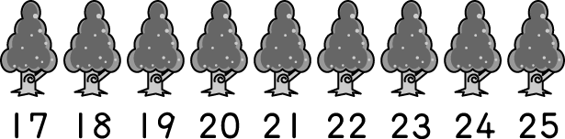
3. 數間隔：兩根旗子中間算1個間隔，或是2棵樹之間、2個人之間、2點之間都算1個間隔。

因為小的數+間隔數＝大的數，所以兩棵樹之間的間隔數，可以用大的數減小的數來計算出。
4.日期間隔：相鄰兩個日期間隔一天。要計算兩日期相隔幾天，就像數間隔數一樣，可以用減法來計算出。
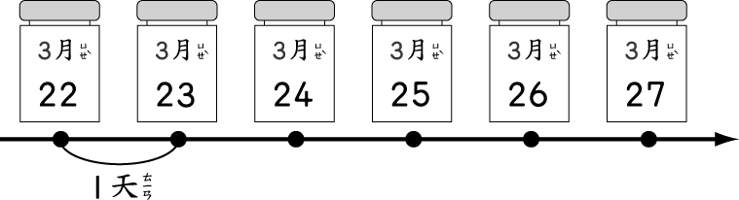

算式：23–22＝1
例題5：胖瘦兩隻青蛙從75向右跳，跳完後瘦青蛙在胖青蛙的右邊，誰跳的比較遠？（ ）

類題5：麻雀和鴿子從70向右飛，現在麻雀在鴿子的左邊，誰飛的比較遠？（ ）

例題6：兩隻青蛙比賽跳遠，他們從225的位置起跳，瘦青蛙向右跳了200，胖青蛙向右跳了400，在數線上找出他們最後的位置。

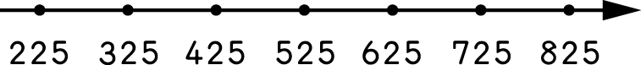

（瘦青蛙，胖青蛙）跳的比較遠。（圈圈看）

類題6：大寶和小寶比賽丟石頭，他們從200的位置開始丟，大寶的綠石頭向右丟了150，小寶的紅石頭向右丟了100，在數線上找出石頭最後的位置。



丟完後，紅石頭在綠石頭的左邊或右邊？（ ）

例題7：第1盆到第2盆之間算1個間隔，第1盆到第6盆之間，共有幾個間隔？
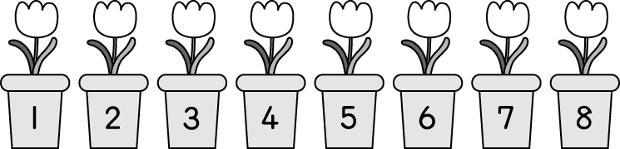

類題7：第11棵樹到第19棵樹之間，共有幾個間隔？

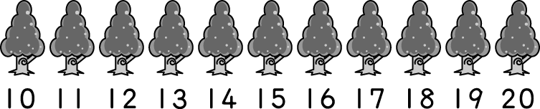

例題8：軒奇的學校2月21日開學，今天是2月26日，開學後已經過了幾天？
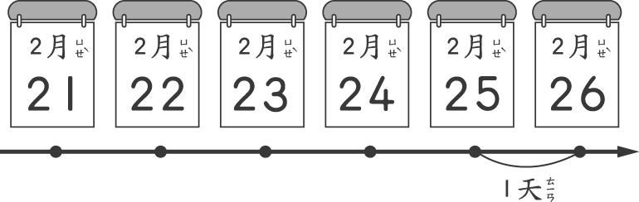

類題8：小凱一家人1月30日出國旅行，今天是1月15日，再過幾天就要出國旅行了？
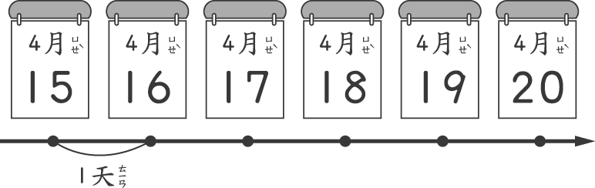

例題9：3月6日是弟弟的生日，今天是3月13日，弟弟的生日已經過了幾天？
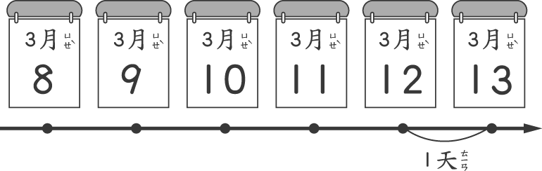

類題9：8月8日是父親節，今天是8月21日，父親節已經過了幾天？
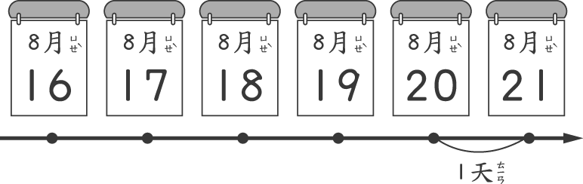

例題10：兩支路燈中間放一個盆栽，第9支路燈到第13支路燈之間共有幾個盆栽？
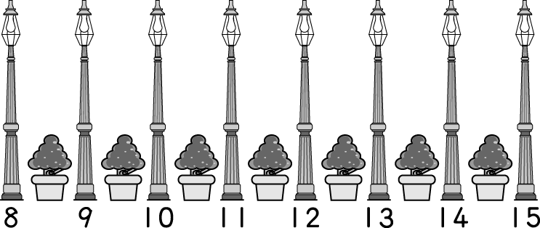

類題10：兩張椅子之間有一個人，第11張椅子到第24張椅子之間共有幾個人？
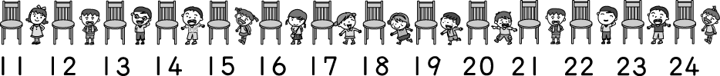

課後練習題
一、選出正確的答案
01.( )0玲玲的生日是 2 月 22 日，今天是 2 月 17 日，再過幾天就是玲玲的生日？ (1) 5 天(2) 6 天(3) 7 天(4) 8 天。
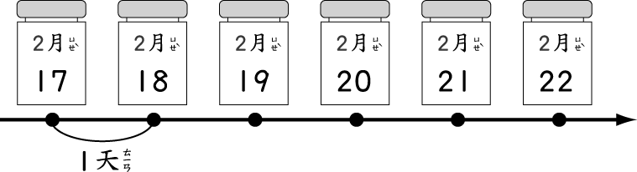
02.( )0螞蟻從 13 開始，向右邊走 9 格，會停在那一個數字上？ (1) 12 (2) 19 (3) 21 (4) 22。
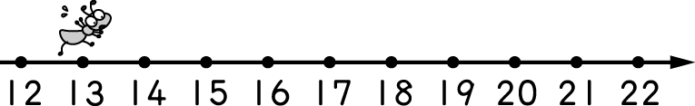
03.( )0運動會在 3 月 29 日舉辦，今天是 3 月 22 日，再過幾天就是運動會？ (1) 5 天(2) 6 天(3) 7 天(4) 8 天。
04.( )0下圖 □中代表點的數字是多少？ (1) 42 (2) 43 (3) 44 (4) 45。
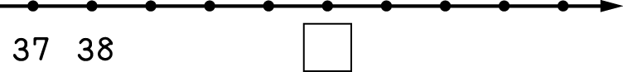
05.( )0下圖 □中代表點的數字是多少？ (1) 5 (2) 6 (3) 7 (4) 8。

06.( )0數線上 230、730、530 和 430 四個數，那一個數最大？ (1) 230 (2) 730 (3) 530 (4) 430。
07.( )0下圖 □中代表點的數字是多少？ (1) 3 (2) 4 (3) 5 (4) 6。

08.( )0小鳥從 13 開始，向左邊飛 8 格，會停在那一個數字上？ (1) 3 (2) 4 (3) 5 (4) 6。
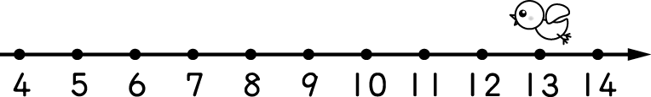
09.( )0第 1 盆到第 2 盆之間算 1 個間隔，第 1 盆到第 8 盆之間，共有幾個間隔？ (1) 6 個(2) 7 個(3) 8 個(4) 9 個。
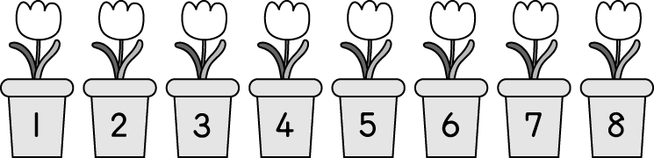
10.( )0螞蟻從 3 開始，向右邊走 5 格，會停在那一個數字上？ (1) 5 (2) 7 (3) 8 (4) 9。
11.( )0231＜531＜831，從數線上來看，這三個數在最右邊的是那一個？ (1) 231 (2) 531 (3) 831 (4) 不一定。
12.( )0下面對數線上 315、415 和 815 三個數的敘述，何者正確？ (1) 415 在 815 的右邊(2) 315 在 815 的左邊(3) 415 比 315 大所以在 315 的左邊(4) 大的數不一定在右邊。
13.( )0第 6 人到第 12 人之間，共有幾個間隔？ (1) 5 個(2) 6 個(3) 7 個(4) 12 個。
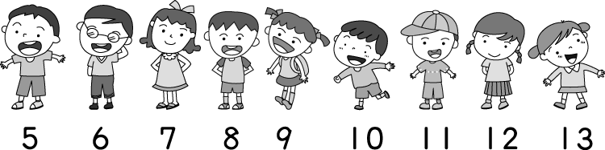
14.( )0螞蟻從 5 開始，向右邊走 4 格，會停在那一個數字上？ (1) 1 (2) 8 (3) 9 (4) 10。
15.( )0第 4 隻毛毛蟲到第 11 隻毛毛蟲之間，共有幾個間隔？ (1) 5 個(2) 6 個(3) 7 個(4) 8 個。
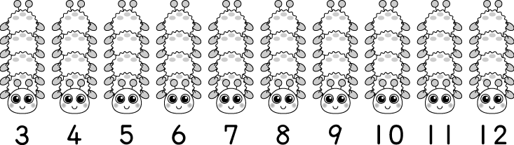
二、圈圈看
01. 570 ＞ 370，從數線上來看，570 在 370 的（左邊，右邊）。
02. 897 ＞ 798，從數線上來看，897 在 798 的（左邊，右邊）。
03. 673 ＜ 738，從數線上來看，673 在 738 的（左邊，右邊）。
04. 225 ＞ 115，從數線上來看，115 在 225 的（左邊，右邊）。
05.把代表 4、7 的點圈起來，並寫上數字。
06.把代表 17、21 的點圈起來，並寫上數字。

07. 546 ＜ 665，從數線上來看，546 在 665 的（左邊，右邊）。
08.把代表 39、42 的點圈起來，並寫上數字。

三、看圖做做看
01.兩條魚比賽游泳，牠們從 230 的位置開始游，大肚魚向右游了 500 ，吳郭魚向右游了 300 ，在數線上找出他們最後的位置。

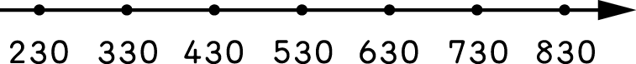
（大肚魚，吳郭魚）游的比較遠。（圈圈看）

02.兩條魚比賽游泳，牠們從 315 的位置開始游，大肚魚向右游了 200，吳郭魚向右游了 300，在數線上找出他們最後的位置。

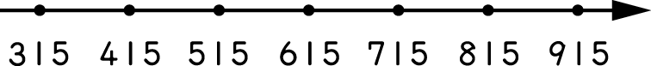
（大肚魚，吳郭魚）游的比較遠。（圈圈看）

03.兩隻青蛙比賽跳遠，他們從 350 的位置起跳，瘦青蛙向右跳了 100，胖青蛙向右跳了 200，在數線上找出他們最後的位置。

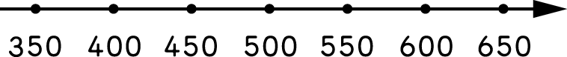
跳完後，瘦青蛙在胖青蛙的左邊或右邊？（ ）

04.大寶和小寶比賽丟石頭，他們從 138 的位置開始丟，大寶的綠石頭向右丟了 100，小寶的紅石頭向右丟了 300，在數線上找出石頭最後的位置。

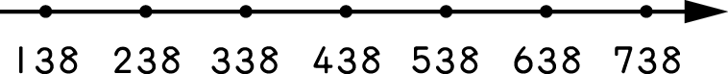
（大寶，小寶）丟的石頭比較近？（圈圈看）

四、做做看
01.代表 40、55、65 的點在哪裡？圈起來並寫上數字。

02.代表 12、18、20 的點在哪裡？圈起來並寫上數字。

五、把做法和答案記下來
01.在數線上做做看，並寫出算式：
小鳥從 13 開始，向左邊飛 7 格，會停在那一個數字上？
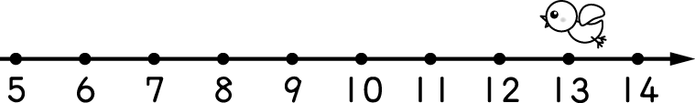

02.寫出算式做做看。
永奇全家 7 月 21 日要去環島旅行，今天是 7 月 12 日，再過幾天永奇全家就要出發了？
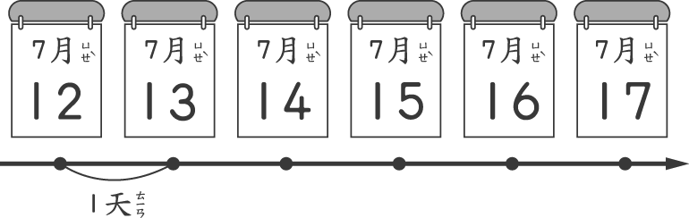

03.依照圖示寫出算式做做看。
兩張椅子之間有一個人，第 10 張椅子到第 20 張椅子之間有幾個人？
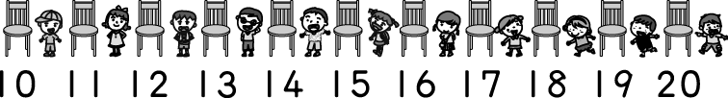

04.依照圖示寫出算式做做看。
第 7 人到第 12 人之間，共有幾個間隔？
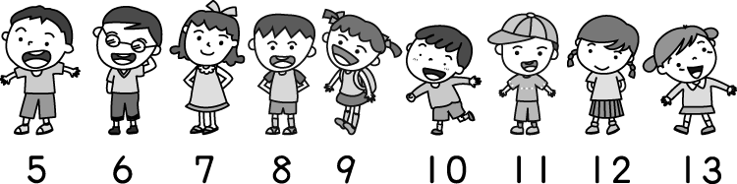

05.依照圖示寫出算式做做看。
第 13 棵樹到第 20 棵樹之間，共有幾個間隔？

06.在數線上做做看，並寫出算式：
小鳥從 15 開始，向左邊飛幾格才會到 7？
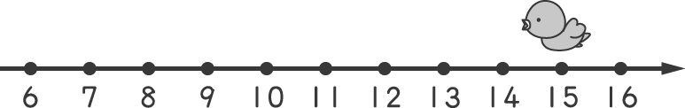
0

7.寫出算式做做看。
仙兒的學校在 2 月 10 日開學，今天是 2 月 3 日，再過幾天就是開學日？
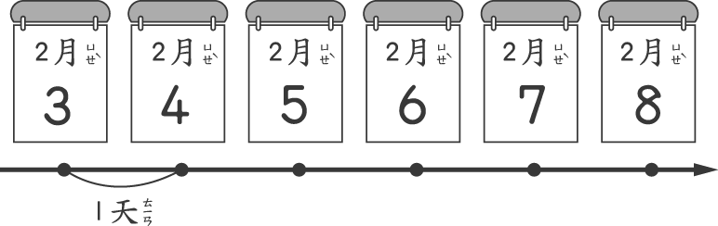

08.在數線上做做看，並寫出算式：
小青蛙從 18 開始，向左邊跳幾格才會到 11？
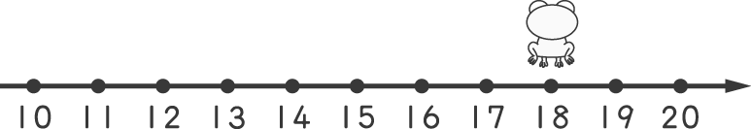

9.依照圖示寫出算式做做看。
兩根路燈中間有一個盆栽，第 8 根路燈到第 15 根路燈之間會有幾個盆栽？
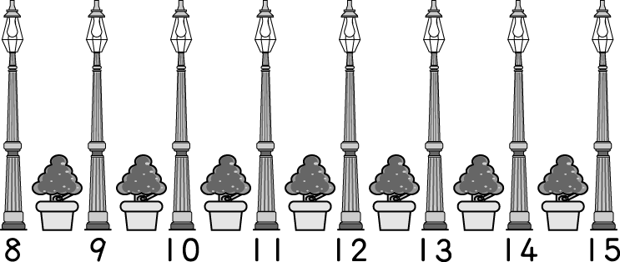

10.寫出算式做做看。
小真的生日是 2 月 26 日，今天是 2 月 21 日，再過幾天就是小真的生日？
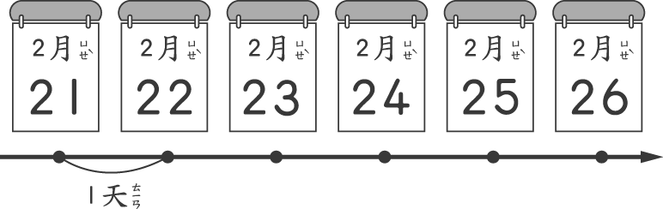

11.依照圖示寫出算式做做看。
第 34 棵樹到第 42 棵樹之間，共有幾個間隔？
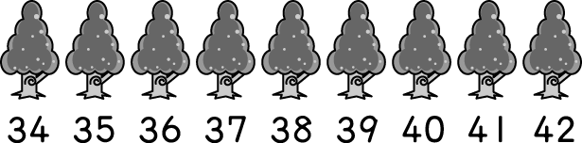

12.在數線上做做看，並寫出算式：
螞蟻從 23 開始，向右邊走 5 格，會停在那一個數字上？
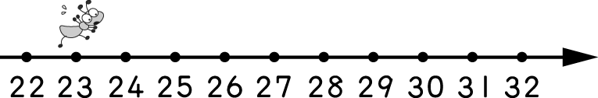

13.在數線上做做看，並寫出算式：
螞蟻從 7 開始，向右邊走 6 格，會停在那一個數字上？
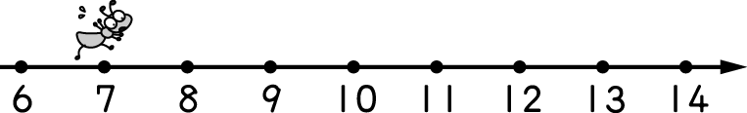

14.在數線上做做看，並寫出算式：
小青蛙從 15 開始，向右邊跳幾格才會到 20？
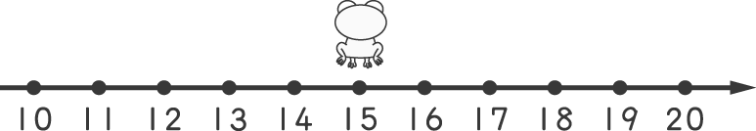

15.在數線上做做看，並寫出算式：
螞蟻從 12 開始，向右邊走 6 格，會停在那一個數字上？
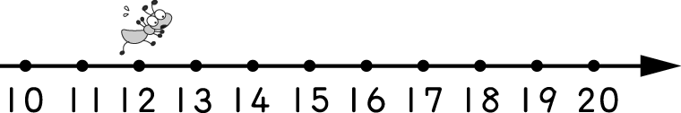

16.依照圖示寫出算式做做看。
第 3 隻毛毛蟲到第 12 隻毛毛蟲之間，共有幾個間隔？
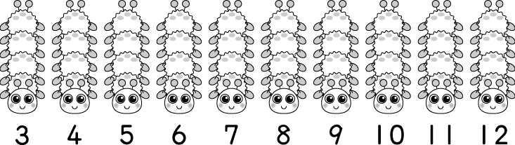

17.寫出算式做做看。
媽媽 9 月 23 日要開家長會，今天是 9 月 18 日，再過幾天媽媽才要去開家長會？
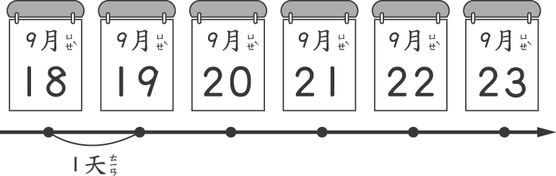

18.在數線上做做看，並寫出算式：
螞蟻從 2 開始，向右邊走 7 格，會停在那一個數字上？
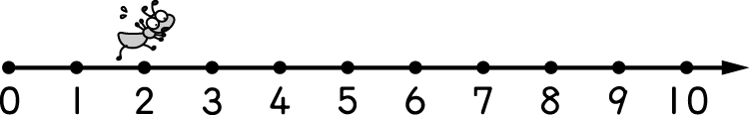

19.依照圖示寫出算式做做看。
第 6 隻毛毛蟲到第 10 隻毛毛蟲之間，共有幾個間隔？
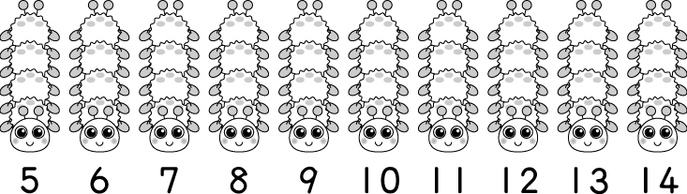

20.依照圖示寫出算式做做看。
第 9 隻青蛙到第 14 隻青蛙之間，共有幾個間隔？
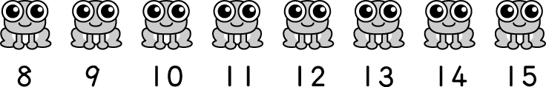

21.在數線上做做看，並寫出算式：
小鳥從 35 開始，向左邊飛 8 格，會停在那一個數字上？
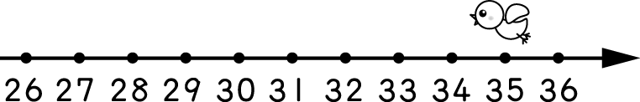

22.在數線上做做看，並寫出算式：
螞蟻從 6 開始，向右邊走 3 格，會停在那一個數字上？
